План-конспектз анятия изобразительного искусства

Тема занятия : Изображение сказочных цветов. Работа акварелью и гуашью.

Цели урока: познакомить детей с различными видами цветов; развивать творческое воображение и чувство цветовой гармонии; воспитывать эмоциональную отзывчивость на красоту природы и бережное отношение к ней; закреплять приёмы работы с гуашевыми красками; формировать навыки организации рабочего места.

Оборудование:
- для воспитателя– слайды с изображением цветов; изображение бабочек; отрывки из сказок, где идёт речь о цветах; призы для детей; ножницы, клей; макет сказочной поляны; аудиодиск «Mozart Babies».

- для детей – лист для рисования; гуашевые краски; кисти для работы тонкая и толстая; палитра; баночка для воды; ножницы; салфетка.

ХОД занятия.

1.Организационный момент.
Приветствие, поверка готовности класса к уроку.

2.Актуализация опорных знаний.
- К этому уроку я вас просила найти прочитать сказки, где говорится о цветах.
- И сейчас с помощью небольшой викторины, я узнаю, как вы подготовились.
- Я зачитываю отрывки из сказок, а вы должны узнать какой же это цветок и из какой он сказки.
1.Ходил он так много ли, мало ли времени – неведомо:
Скоро сказка сказывается, не скоро дело делается.
И вдруг видит он, на пригорочке зелёном цветёт цветок цвету алого,
Красоты невиданной и неслыханной, что ни в сказке сказать,
Ни пером написать. (Аленький цветочек)
слайд №1.
2. – Ничего, не плачь, я тебе помогу.
Правда, баранок у меня нет и денег тоже нет,
Зато растёт у меня в садике один цветок,
Называется …….. (цветик-семицветик)
слайд №2.
3. Есть ещё цветок такой.
В малахитовой горе будто растет.
На змеиный праздник полную силу имеет.
Несчастный тот человек, который этот цветок увидит. (Каменный цветок)
Слайд №3
4. В одном сказочном городе жили коротышки.
Коротышками их называли потому, что они были очень маленькие.
В городе у них было красиво.
Вокруг каждого дома росли цветы: маргаритки, ромашки, одуванчики.

5. Что-то щелкнуло, и цветок распустился совсем.
Это был точь-в-точь тюльпан, но в самой чашечке на зелёном стульчике
Сидела крошечная девочка.
Слайд №4.

- А какие сказки вы ещё знаете, в которых говорится о цветах?

- Сказочные цветы вы знаете хорошо.

3. Сообщение темы и цели урока.

- Кто из вас догадался, о чем сегодня на уроке пойдёт речь?

- Тема нашего урока: «Изображение сказочных цветов».
Слайд №5.

- Давайте посмотрим на те цветы, которые созданы природой, то есть являются естественными.
Слайд №6.
Слайд №7.

- А теперь сравните эти цветы и скажите, какой из этих цветов является сказочным и почему?
Слайд №8.

- Чем он отличается от естественного? Чем похож?

- Естественный цветок – создан природой, а сказочный – фантазия, цветок, не существующий в природе, а только в сказке.

- И сегодня ваша задача не только нарисовать и создать сказочный цветок, но и сделать сказочной, целую поляну.

Физминутка.
( под песню «Волшебный цветок).
Слайд № 9.

4. Демонстрация приёмов работы.

- Прежде чем начать работу, давайте посмотрим, из чего состоит цветок.
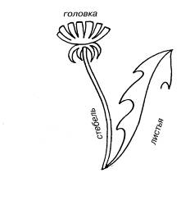

- Все цветы имеют головку - сам цветок, листья и стебель. Но они отличаются друг от друга.

- Как вы считаете, чем они отличаются?

- Сам цветок бывает разный по форме, по строению и форме листа, по количеству лепестков в соцветии. ( Показ слайдов).

Слайд № 10.



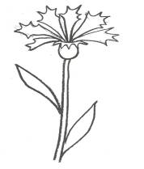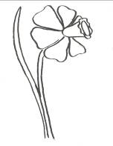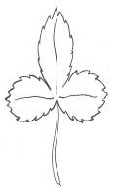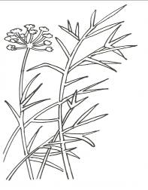
- Мы сравнили с вами естественные цветы и сказочные. Выяснили, что у них общего, но нам нужно изобразить только сам цветок без стебля и листьев, вырезать его и наклеить на полянку. Каждый цветок изображается по-разному.
Слайд № 11.

- Посмотрите, какой сказочный цветок выдумала и изобразила я.

- Это первый, цветок, которым мы украсим нашу полянку.

( Учитель на глазах у детей вырезает цветок и наклеивает его на макет).

- Это мой сказочный цветок, который придумала я, у вас должен быть нарисованы свои цветы, самых необычных форм и расцветок.

6. Практическая работа детей.

- Давайте повторим правила работы с карандашом и кистью, с красками.

- Техника безопасности при работе с ножницами.

7. Итог урока.

- Посмотрите, какая чудесная полянка у нас получилась. Она действительно сказочная.
- Но, что это где живут цветы, там и появляются бабочки, и полянка сразу ожила.

1. Выставка работ детей.

- Какой на ваш взгляд самый необычный, самый сказочный цветок?
- Кто его автор?

- Что мы сегодня учились изображать на уроке?
- Чем сказочный цветок отличается от естественного?
- Что трудного было для вас на уроке?

2. Оценивание детей.
- Все сегодня постарались, и ваши цветочки вас и ваших гостей отблагодарили чудом.
- Тихонечко встали около своих парт, и присели на корточки, а теперь заглянули под сиденье вашего стула, там для вас сюрприз.
- Эти красивые кошечки вам за ваше творчество и старание.

